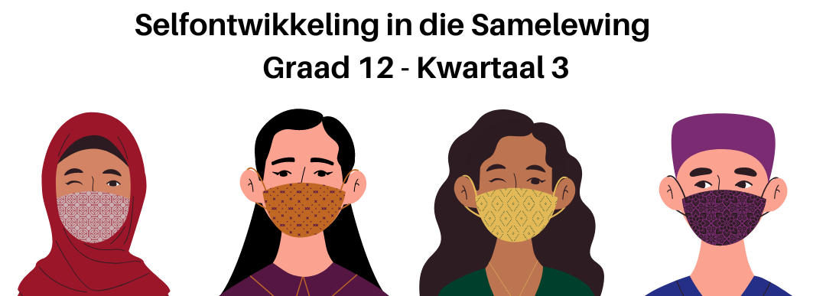

Les 1 – Werkkaart MEMO

Aktiwiteit 1:

- Wat is psigosomatiese siektes?
- Hoe kan godsdiensfaktore tot 'n ongewenste swangerskap lei?
- Hoe kan die kulturele praktyk van vroue-erfenis die swak gesondheid (fisies en emosioneel) van 'n vrou veroorsaak?
- Verduidelik die rol wat sosiale faktore in misdaad en geweld speel.

Nasienriglyne

- ‘n Psigosomatiese siekte is 'n siekte wat beide die verstand en die liggaam behels. Hierdie siekte kan begin met emosionele stres, maar kan fisies word --> kan 'n maagseer of 'n beroerte, spysverterings- of maagprobleme, spierpyn, moegheid en hoofpyn veroorsaak.
- Kondome kan teen godsdienstige praktyk wees, wat daartoe lei dat 'n vrou swanger raak, aangesien sy nie voorbehoeding mag gebruik nie.
- 'n Weduwee wat gedwing word om met haar oorlede man se broer te trou teen haar wense, kan lei tot gedwonge seks en SOI's. Dit sal haar emosioneel en fisies benadeel.
- Mense kan werkloos wees en nie hul gewenste lewenstandaard bekostig nie wat tot frustrasie lei, en sodoende tot geweld en misdaad kan lei.

Aktiwiteit 2: GROEPWERK

Voltooi die tabel hieronder, met behulp van die artikels wat verskaf word:
 | ARTIKEL A | ARTIKEL B | ARTIKEL C | ARTIKEL D | ARTIKEL E
NAAM VAN BEKENDE | Masechaba Molete | Michael Douglas | Tamryn Groen | Robert Maraw | Zombo
LEEFSTYL SIEKTE | Hipertensie | Longkanker | TB | Hartaanval | MIV
OORSAKE | Molete het swak leefstylkeuses gemaak. Sy het swak eetgewoontes gehad, was dus oorgewig en het gerook. | Swak leefstylkeuses - gekies om te rook.  Stres is deel van die lewe, maar moet behoorlik bestuur word sodat dit nie ons gesondheid beïnvloed nie. | Stres as 'n student wat haar immuunstelsel verlaag het. Stres moet behoorlik en verantwoordelik bestuur word. | Eet ongesond, druk homself te hard en kry nie genoeg slaap en stilstand nie. | Onbeskermde seks / baie seksuele maats. Dit was ook 'n swak leefstylkeuse van Zombo.

Aktiwiteit 3: INFORMELE ASSESSERING

Beantwoord die volgende vrae in jou werkboek om jou begrip van die les vandag te evalueer:

- Definieer die term ramp. (2)

'n Ramp is 'n groot tragedie of verwoesting. Dit kan deur die natuur of mense veroorsaak word. (✔✔)

- Voorsien EEN sielkundige faktor wat tot siekte kan lei. (1)

Lae selfbeeld (✔)
- Voorsien EEN sosiale faktor wat tot siekte kan lei. (1)

Enige een van die onderstaande of enige relevante antwoord vir EEN punt
- FAS (fetale alkoholsindroom) (✔)
- Armoede
- Swak lewensomstandighede

- Gee TWEE voorbeelde van swak eetgewoontes en die gevolglike lewenstylsiekte
wat dit kan veroorsaak. (2x2)(4)

(Nota aan onderwyser: Herinner leerders aan puntetoekenning in eksamens – leerders vergeet dikwels om die tweede punt te gee wat die verklaring/verduideliking is)
Enige TWEE van die onderstaande of enige relevante antwoord vir TWEE punte elk

- Om te veel vet te eet, veral dierevet, (✔) veroorsaak prostaatkanker in mans (✔)
- Om nie genoeg gesonde kos te eet nie, (✔) lei tot wanvoeding (✔)
- Hoë vlakke van soutinname; gebrek aan kalsium, kalium en magnesium in voedselinname; gebrek aan vitamien D (✔) lei tot hipertensie. (✔)
- Om te veel te eet (✔) lei tot oorgewig wees / vetsug (✔)

[8]

